**Задание по проектированию ПО**

**1. Сбор информации и требований:**

Заказчик требует разработки игры « составь слово», способной развитию памяти и словарного запаса.

Дополнительные вопросы для уточнения требований:

Какие именно слова должны быть в игре?

Какие способы управление будут в игре?

Какие функции необходимы в игре?

Ф**ункциональные требования:** выход в главное меню и настройки, перезапуск уровня, подсказки.

**Нефункциональные требования:** высокая скорость загрузки, сохранение прогресса пользователя.

**2. Формирование архитектуры:**

Для разработки приложения выбраны: язык программирования Python, движок Unity.

Приложение будет построено на основе модели MVVM (Model-View-ViewModel).

**3. Создание технического задания:**

**3.1 Введение**

Техническое задание разработано для создания нового приложения для управления игрой. Цель проекта научиться создавать игры на языке программирования Python.

**3.2. Описание проекта**

**3.2.1 Функциональные требования:**

возможность перезапустить уровень.

выход в настройки.

сохранение прогресса.

управление с помощью мыши.

**3.2.2 Нефункциональные требования:**

производительность.

удобство интерфейса.

**3.3 Техническое описание**

**3.3.1 Технологии:**

- Язык программирования: Python

- Движок: Unity

**3.3.2 Архитектура системы**

-MVVM (Model-View-ViewModel)Предоставляет данные из модели для отображения в представлении, а также обрабатывает действия пользователя.  
**3.4. План работ**

**3.4.1 Этапы разработки:**

Анализ требований - 1 неделя

Проектирование базы данных и архитектуры системы - 2 недели

Разработка функциональности - 4 недели

Тестирование и отладка - 2 недели

Документация и подготовка к выпуску - 1 неделя

**3.4.2 Ответственные за этапы:**

Анализ требований, проектирование, разработка, тестирование, документация: Моисеева Арина, Руденок Виктор

**3.5. Заключение**

Данное техническое задание разработано на основе требований заказчика и является основным руководством для разработчика. Любые изменения и дополнения к требованиям будут вноситься после согласования с заказчиком и утверждения соответствующих изменений в документе.

**4. Создание макетов:**

Рисунок 1.- Главная страница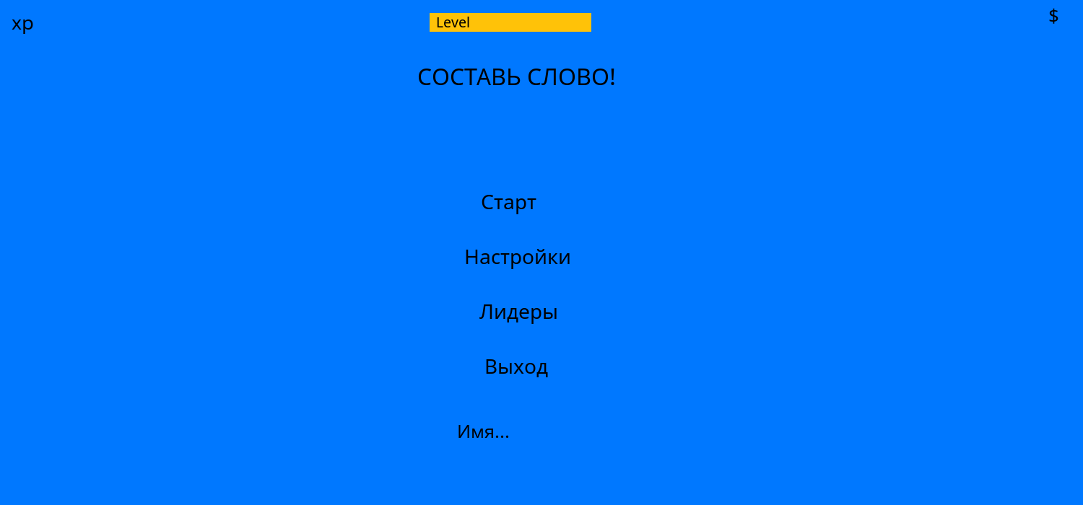

Главная страница имеет 4 кнопки и 1 поле.

Кнопка «Старт» переносит в меню выбора сложности(Рис 2.)

Кнопка «Настройки» переносит в меню настроек(Рис 4.)

Кнопка «Лидеры» переносит в список лидеров(Рис 5.)

Кнопка «Выход» выключает игру

Поле «Имя» поле для ввода имени, которое будет отображаться в игре.

Рисунок 2.- Меню сложности 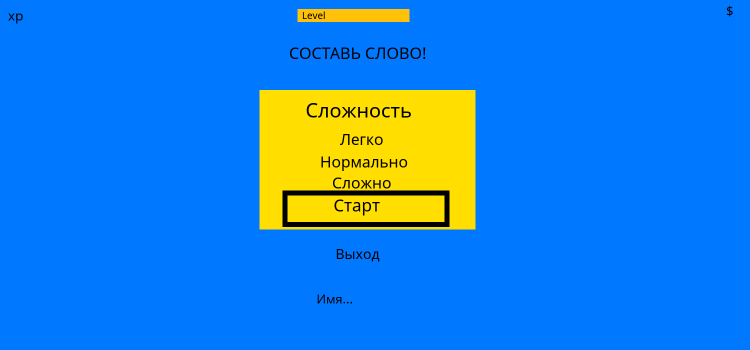

Меню сложности. Это переходное окно перед игровым процессом. Тут можно выбрать уровень сложности, от которого будет зависеть сложность и длина слов в игре «Легко» «Нормально» «Сложно».

Кнопка старт переносит на страницу игры(Рис 3.)

Рисунок 3.- Игровое меню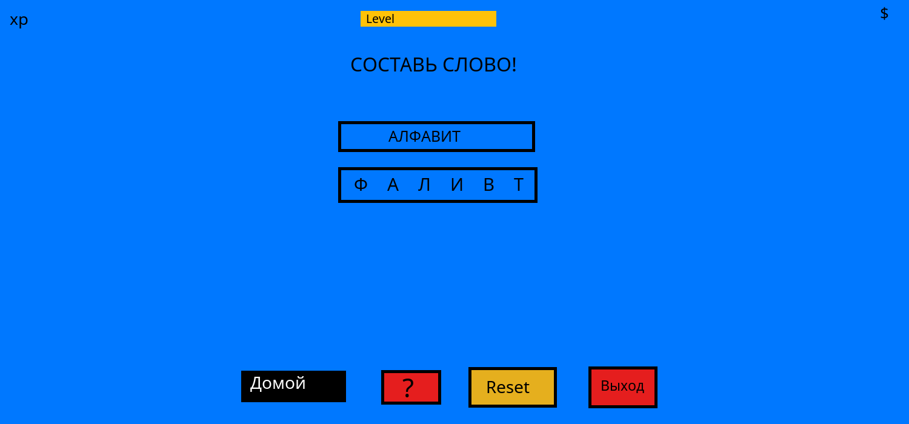

В игровом меню два поля. Первое — пустое, куда нужно переносить буквы из второго, где они находятся в разброс.

Кнопка «домой» переносит на главную страницу(Рис 1.)

Кнопка «?» дает подсказку

Кнопка «Reset» сбрасывает все написанное

Кнопка «Выход» выключает игру

Рисунок 4.- Меню настроек.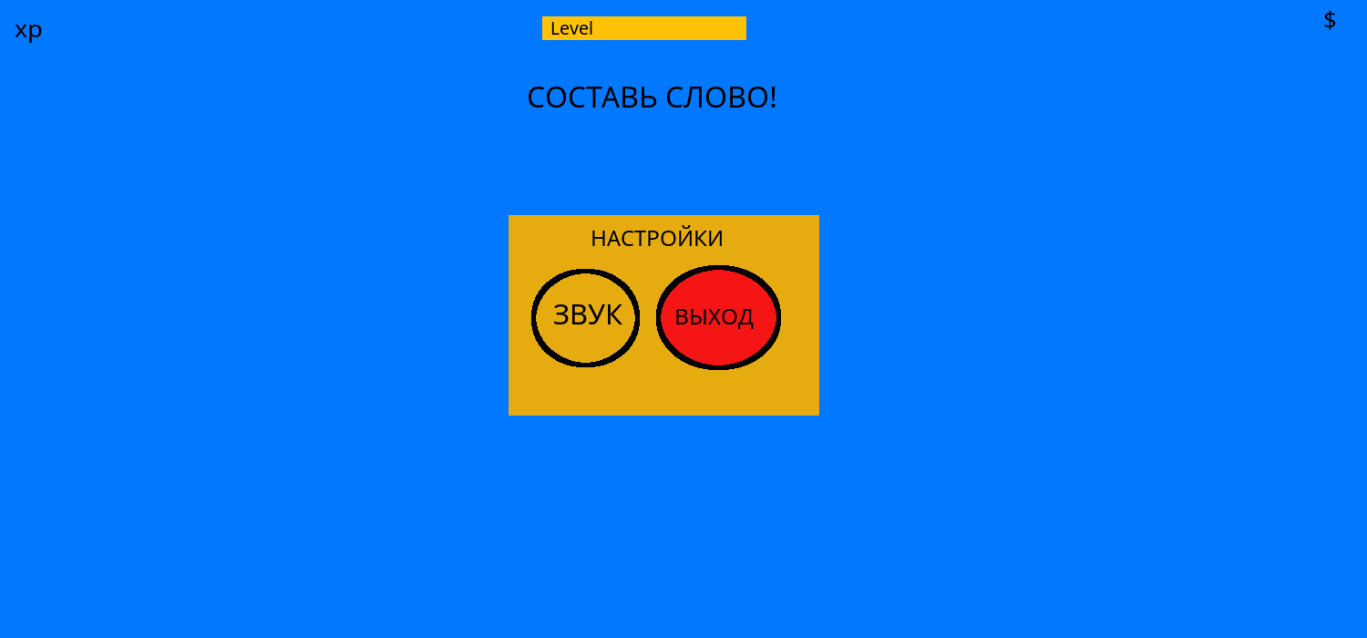

В меню настроек можно есть кнопка «Звук» которая позволяет включить/выключить звуковое сопровождение. Кнопка «Выход» отвечает за выход из меню настроек.

Рисунок 5.- Список Лидеров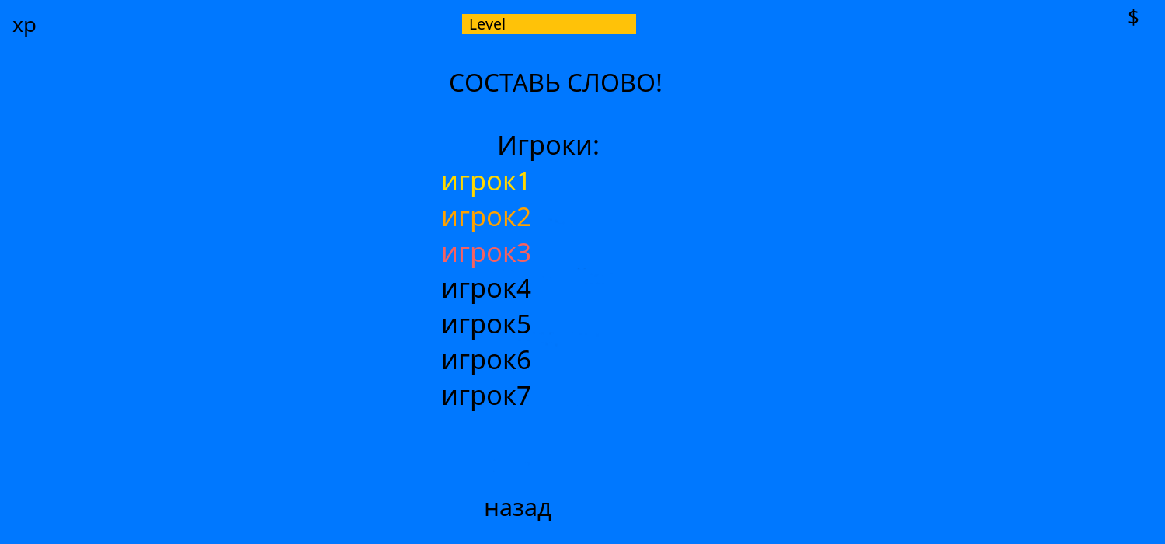

Список лидеров показывает прогресс игроков.

**4.2 Ответственные за этапы:**

Анализ требований, проектирование, разработка, тестирование, документация: Моисеева Арина, Руденок Виктор

**5. Утверждение и передача клиенту:**

Утверждает и подписывает: Заказкчик.

Дата утверждения: 12.03.2024 г.

Ответственный за проект: ФИО